Информация к проекту решения по заявлению:
1.5. Федерального государственного бюджетного учреждения науки Цен-трального сибирского ботанического сада Сибирского отделения Российской академии наук
Земельный участок:
адрес: Российская Федерация, обл. Новосибирская, г. Новосибирск, Советский район;
кадастровый номер. 54:35:091570:130;
площадь- 2519 кв.м.;

Планшет № 14676, 14677
Зонирование: Зона природная (Р-1)
Запрос: «улично-дорожная сеть (12.0.1) – пешеходные переходы»
Планируется: строительство пешеходного перехода от ул. Золотодолинская до Центрального сибирского ботанического сада

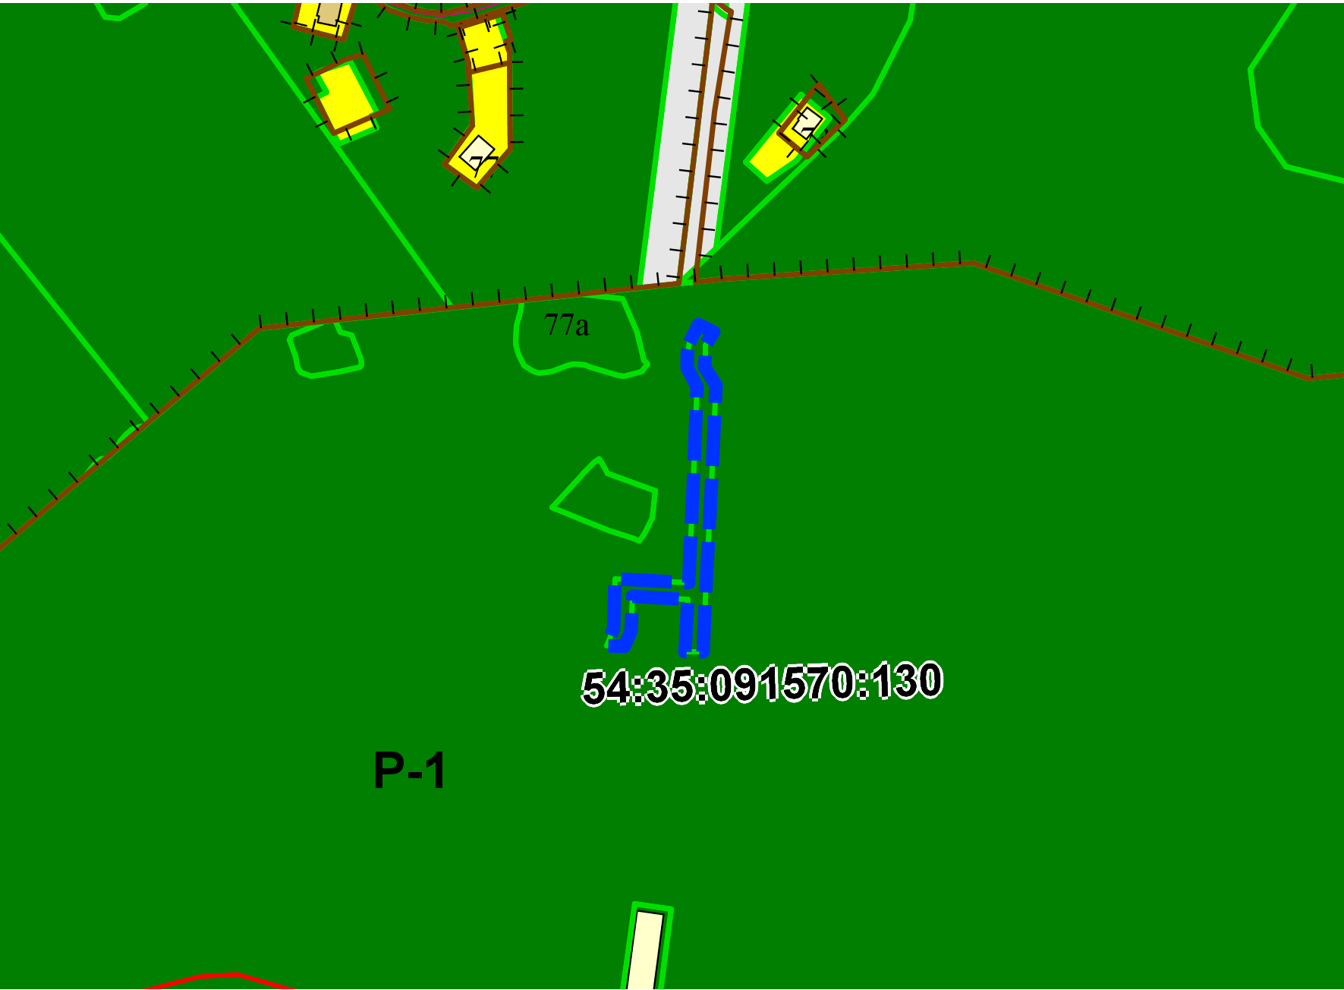
Приложения к заявлению:

